El Papa: la enfermedad es una escuela de amor, Dios no nos deja solos
El saludo de Francisco al final de la misa por el Jubileo de los enfermos y el mundo de la sanidad: "¡Muchas gracias!" El arzobispo Fisichella, delegado del Papa, presidió la misa por el Jubileo de los enfermos y del mundo de la sanidad y leyó la homilía del Pontífice: "No releguemos a los que son frágiles, alejándolos de nuestra vida".
Alessandro Di Bussolo - Ciudad del Vaticano
La sorpresa al final de la misa jubilar por los enfermos y el mundo sanitario es la llegada del Papa Francisco a la plaza de San Pedro. En silla de ruedas, acompañado por su enfermero personal, que lo lleva hasta el altar, donde, tras la bendición final del celebrante, el arzobispo Fisichella, pronuncia un breve saludo: "¡Feliz domingo a todos, muchas gracias!". En medio de la emoción de todos los presentes en la Plaza, los lectores transmitieron a continuación su mensaje de acción de gracias. Francisco saluda "con afecto a todos los que han participado en esta celebración y agradece de corazón las oraciones elevadas a Dios por su salud, deseando que la peregrinación jubilar sea rica en frutos". A continuación imparte la Bendición Apostólica, que extiende "a los seres queridos, a los enfermos y a los que sufren, así como a todos los fieles reunidos hoy aquí". Antes de dirigirse hacia el altar en la explanada de la plaza de San Pedro, informa la Oficina de Prensa vaticana, el Pontífice recibió el Sacramento de la Reconciliación en la Basílica de San Pedro, se recogió en oración y atravesó la Puerta Santa.
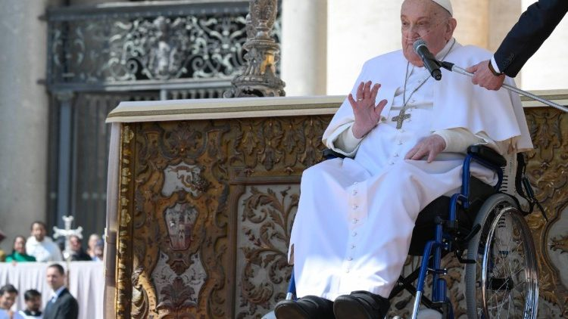
El saludo del Papa al final de la misa (VATICAN MEDIA Divisione Foto)

Comparto con ustedes la experiencia de depender de los demás
El Papa convaleciente en la Casa Santa Marta comparte mucho con los veinte mil peregrinos, muchos de ellos enfermos, reunidos en la Plaza de San Pedro para la Misa jubilar por los enfermos y el mundo de la sanidad. Y lo confiesa en su homilía, leída para él por su delegado, el arzobispo Rino Fisichella, pro-prefecto de la Sección para las Cuestiones Fundamentales de la Evangelización en el Mundo del Dicasterio para la Evangelización. Fisichella, antes de la lectura, subraya cómo a pocos metros de nosotros, el Papa Francisco «está particularmente cerca de nosotros, y participa, como tantos enfermos, en esta Eucaristía a través de la televisión». El Pontífice, en el texto, comparte «la experiencia de la enfermedad, de sentirnos débiles, de depender de los demás para muchas cosas, de tener necesidad de apoyo».
No es siempre fácil, pero es una escuela en la que aprendemos cada día a amar y a dejarnos amar, sin pretender y sin rechazar, sin lamentar y sin desesperar, agradecidos a Dios y a los hermanos por el bien que recibimos, abandonados y confiados en lo que todavía está por venir.

En el lecho de la enfermedad, fortalecer la fe
Con los ojos brillosos y el corazón inflamado de emoción, muchas personas que llegaron al hemiciclo del Bernini en silla de ruedas o a paso lento, y los voluntarios, enfermeros y médicos que los acompañaban, escucharon sus palabras, recalcadas por monseñor Fisichella, cuando subrayó que “la habitación del hospital y el lecho de la enfermedad pueden ser lugares donde se escucha la voz del Señor que nos dice también a nosotros: ‘Yo estoy por hacer algo nuevo: ya está germinando, ¿no se dan cuenta?’.Y de esa manera renovar y reforzar la fe”.

Cuando todo parece perdido, descubrir lo esencial
Son las palabras de la Primera Lectura, del Libro de Isaías, incluida en la liturgia de este quinto domingo del Tiempo de Cuaresma, que el Pontífice comenta en su homilía. Las que el Señor dirige al pueblo de Israel exiliado en Babilonia, por medio del profeta Isaías. “es un momento difícil, parece que todo se hubiera perdido”, subraya, Jerusalén ha sido conquistada y devastada por los soldados del rey Nabucodonosor. Y sin embargo, precisamente en este contexto, “el Señor invita a acoger algo nuevo que está naciendo”.
Lo que está naciendo es un nuevo pueblo. Un pueblo que, derribadas las falsas seguridades del pasado, ha descubierto lo que es esencial, permanecer unidos y caminar juntos a la luz del Señor.

La posibilidad de comenzar una nueva existencia
Así, explica el Papa Francisco, el pueblo de Israel aprende a encontrarse con el Señor de otra manera: “en la conversión del corazón, en la práctica del derecho y la justicia, en el cuidado del pobre y necesitado, en las obras de misericordia”.
El mismo mensaje se desprende del pasaje del Evangelio de Juan que describe el encuentro de Jesús con la adúltera, amenazada de lapidación. También ella ve su vida destruida: “no por un exilio geográfico, sino por una condena moral”. Tampoco para ella parece haber esperanza.
Pero Dios no la abandona. Al contrario, justo en el momento en que sus verdugos recogen las piedras, precisamente allí, Jesús entra en su vida, la defiende y la rescata de esa violencia, dándole la posibilidad de comenzar una existencia nueva.

En las pruebas más duras, el amor de Dios nos hace más fuertes
Son narraciones “dramáticas y conmovedoras”, reitera el Papa, con las que la liturgia nos invita hoy a renovar, en el camino cuaresmal, la confianza en Dios, que está siempre presente, cerca de nosotros, para salvarnos.
No hay exilio, ni violencia, ni pecado, ni alguna realidad de la vida que pueda impedirle estar ante nuestra puerta y llamar, dispuesto a entrar apenas se lo permitamos. Es más, especialmente cuando las pruebas se hacen más duras, su gracia y su amor nos abrazan con más fuerza para realzarnos.
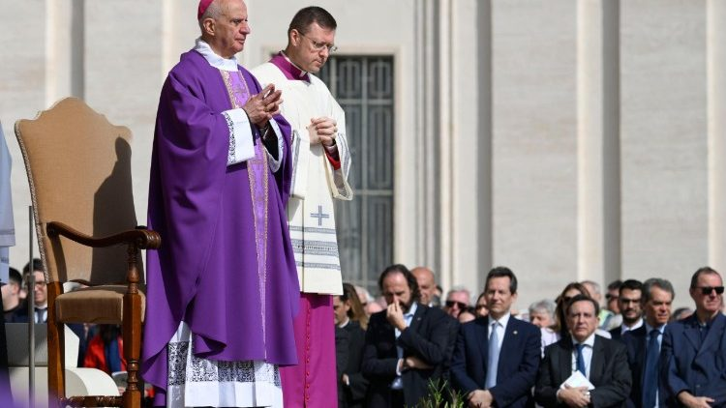
Mons. Fisichella, delegado del Papa como celebrante de la Misa Jubilar de los enfermos (Vatican Media)

En la prueba de la enfermedad Dios no nos deja solos
Y ciertamente, comenta Francisco, “ciertamente la enfermedad es una de las pruebas más difíciles y duras de la vida, en la que percibimos nuestra fragilidad. Esta puede llegar a hacernos sentir como el pueblo en el exilio, o como la mujer del Evangelio, privados de esperanza en el futuro. Pero no es así”.
Incluso en estos momentos, Dios no nos deja solos y, si nos abandonamos en Él, precisamente allí donde nuestras fuerzas decaen, podemos experimentar el consuelo de su presencia.
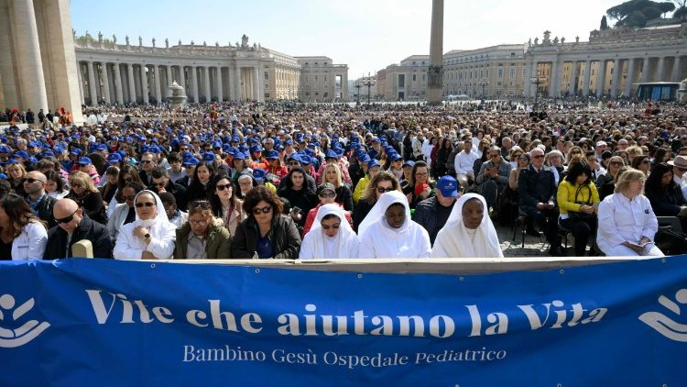
Fieles durante la celebración (VATICAN MEDIA Divisione Foto)

El lecho de un enfermo, lugar sagrado
El Señor mismo, hecho hombre, "quiso compartir en todo nuestra debilidad", y por eso a Él “le podemos presentar y confiar nuestro dolor, seguros de encontrar compasión, cercanía y ternura”. Y además, subraya el Pontífice en su texto, “en su amor confiado, Él quiere comprometernos para que también nosotros podamos ser ‘ángeles’ los unos para los otros, mensajeros de su presencia”. De modo que, a menudo, “sea para quien sufre, sea para quien asiste, el lecho de un enfermo se puede transformar en un “lugar sagrado” de salvación y redención”.

Entibiar el corazón con la compasión
Dirigiéndose a médicos, enfermeros y miembros del personal sanitario, el Papa les recuerda, en palabras de la Bula de Indicción del Jubileo Spes non confundit, que mientras atienden a sus pacientes, especialmente a los más frágiles, el Señor les ofrece la oportunidad de renovar continuamente su vida, nutriéndola de gratitud, de misericordia y de esperanza.
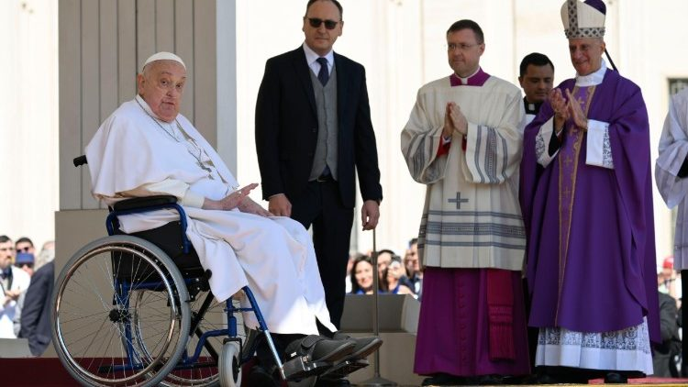
El Papa Francisco al final de la misa (Vatican Media)
Permitan que la presencia de los enfermos entre como un don en su existencia, para curar sus corazones, purificándolos de todo lo que no es caridad y calentándolos con el fuego ardiente y dulce de la compasión.

Sociedad que no acepta a los que sufren es inhumana
Al concluir el texto de su homilía, el Papa recordó que su predecesor Benedicto XVI, “ que nos dio un hermoso testimonio de serenidad en el tiempo de su enfermedad”, escribió en su encíclica Spe salvi que “la grandeza de la humanidad está determinada esencialmente por su relación con el sufrimiento” y que “una sociedad que no logra aceptar a los que sufren […] es una sociedad cruel e inhumana”. Porque “afrontar juntos el sufrimiento nos hace más humanos y compartir el dolor es una etapa importante de todo camino hacia la santidad”.
Queridos amigos, no releguemos al que es frágil, alejándolo de nuestra vida, como lamentablemente vemos que a veces suele hacer hoy un cierto tipo de mentalidad, no apartemos el dolor de nuestros ambientes. Hagamos más bien de ello una ocasión para crecer juntos, para cultivar la esperanza gracias al amor que Dios ha derramado, Él primero, en nuestros corazones y que, más allá de todo, es lo que permanece para siempre.
https://www.vaticannews.va/es/papa/news/2025-04/papa-francisco-jubileo-enfermos-homilia.html?utm_source=newsletter&utm_medium=email&utm_campaign=NewsletterVN-ES

